Formularul nr. 6 - Liceul pentru DEFICIENȚI DE VEDERE (LDV) - Furnizare materiale specifice pentru laboratorul de fizică, chimie,
Nr. Crt. | Denumire | Cantitate | UM/  buc | Loc de livrare | Specificații tehnice SAU  cerințe de performanță /  funcționale minime | Specificații tehnice SAU  cerințe de performanță/  funcționale extinse/dorite | Specificații tehnice ofertate | Durata minima  garanție/termen de valabilitate | Termen de livrare
 | Dispozitiv Atwood | 1 | buc | Liceul pentru DEFICIENȚI DE VEDERE (LDV)  Laboratorul de fizica – chimie din cadrul LDV | Dispozitivul este compus din: suport cu scripete peste care trece un fir avand legat la capete doua corpuri de mase diferite. Unul din corpuri trece printr-un inel putand lua sau lasa un disc situat pe acest inel.  Experimente propuse: studiul miscarii uniform accelerate si uniform incetinite, masurarea timpului si a spatiului parcurs pana la oprire, determinarea acceleratiei in doua moduri diferite (cinematic si dinamic), verificarea legii conservarii impulsului  Dimensiuni de gabarit: 300x300x800 cm  Masa neta: 2900 g | https://www.alfavega.ro/material-didactic/dispozitiv-atwood-2.html  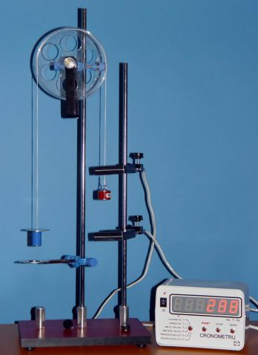
 | Set de 6 dinamometre | 1 | buc |  | Set de 6 dinamometre ( 1N - 2 buc; 2.5N - 2 buc; 2 buc dinamometre neetalonate, cu hartie milimetrica) | https://www.alfavega.ro/material-didactic/set-de-6-dinamometre.html  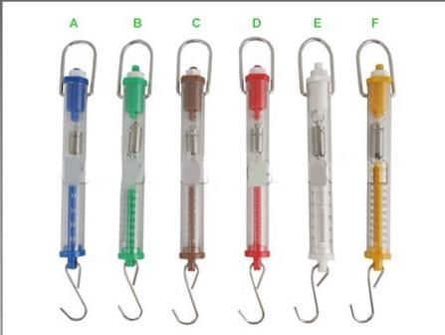
 | Set de resorturi cu scală gradată | 1 | Buc |  | Serveste pentru studiul deformarii elastice, pentru verificarea legii conservarii energiei.  Setul cuprinde:  -suport,  -scala gradata (50x400mm),  -set de resorturi (6 buc.),  -set de carlige si discuri perforate.  Experimente propuse:  -permite observarea oscilatiilor si studiul fortei elastice. | https://www.alfavega.ro/material-didactic/set-de-resorturi-cu-scala-gradata-si-accesorii.html  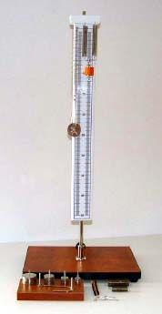
 | Dispozitiv pentru studiul conservării energiei mecanice | 1 | buc |  | Dispozitivul este compus din: doua corpuri ce culiseaza pe o tija cu inclinare variabila si comprima prin cadere un resort, indicator de pozitie, suport, tija, mufe.  Experimente propuse: verificare teoremei conservarii energiei mecanice, verificarea transformarii energiei potentiale in energie potentiala de deformatie a resortului. Dimensiuni de gabarit: (L x l x h) 200x200x420 mm; masa netă 1,8 kg | https://rovimed.ro/2131-dispozitiv-pentru-studiul-conservarii-energiei-mecanice.html  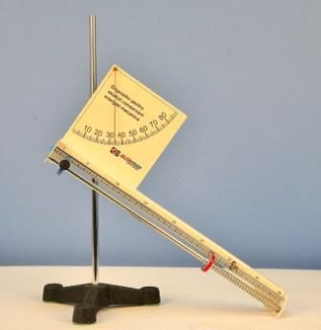
 | Set de figuri plane pentru determinarea centrului de greutate | 1 | buc |  | Se compune din: figuri plane din tabla sau material plastic, fire cu greutate. Suport cu mufe, tija 400m (a), tija pentru verificarea locului centrului de greutate sau cadru de experimentare cu carlige de suspensie (b).  Experimente propuse: determinarea centrului de greutate al mai multor corpuri, verificarea preciziei punctului gasit. | https://eduvolt.ro/set-de-figuri-plane-pentru-determinarea-centrului-de-greutate/  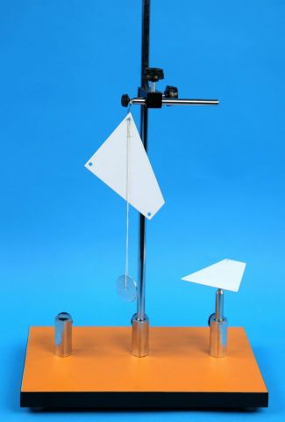
 | Model de presă hidraulica | 1 | buc |  | Este format dintr-un suport metalic pe care sunt montati doi cilindrii cu piston (seringi) cu sectiune diferita, legate in partea inferioară printr-un tub.  Experimente propuse:  -experimentul modeleaza principiul presei hidraulice. | https://www.alfavega.ro/material-didactic/model-de-presa-hidraulica.html  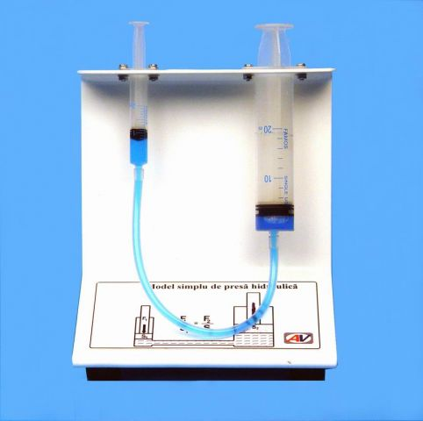
 | Vase comunicante | 1 | buc |  | Dispozitiv pentru demonstrarea principiului vaselor comunicante, conform căruia într-un sistem de vase comunicante nivelul lichidului este acelaşi, indiferent de forma vaselor.  Modelul cuprinde:  • 4 vase comunicante, cu secţiuni şi forme diferite, asezate pe un suport de plastic. | https://www.eurodidactica.ro/materiale-didactice-nivel-gimnazial-lice/fizica/mecanica/hidrostatica/dispozitiv-vase-comunicante  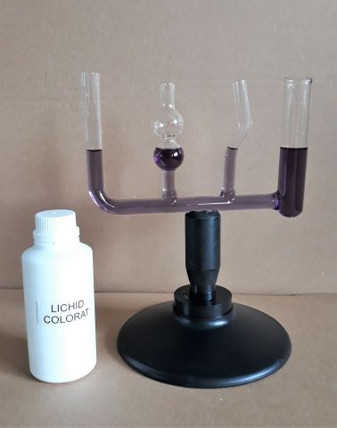
 | Capsula manometrică | 1 | buc |  | Dispozitivul este format din:  -cuva din material plastic pe suport,  -capsula manometrica cu membrana elastica,  -tub manometric,  -dispozitiv de manevrare a capsulei,  -capsula manometrica fara membrana.  Experimente propuse:  -punerea in evidenta a presiunii hidrostatice;  -dependenta presiunii hidrostatice;  -dependenta presiunii hidrostatice de adancime;  -ilustrarea faptului ca presiunea hidrostatica nu depinde de orientarea suprafetei.  Permite si masurari cantitative, daca se utilizează lichide de densitati diferite. | https://www.alfavega.ro/material-didactic/capsula-manometrica.html  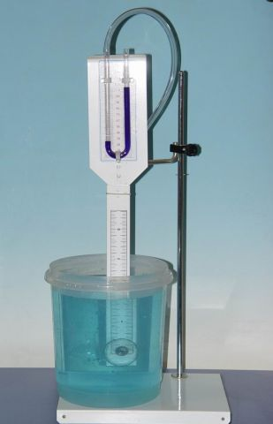
 | Kit de transmitere a căldurii pentru gimnaziu | 1 | buc |  | Serveste pentru ilustrarea transmiterii caldurii prin diferite materiale.  Componenta Kitul are minim 12 componente dintre care:  -vergele cu suruburi mici  -spirala cu suport,  -tub transparent cu stut  -tub U  -spirtiera  -termometru, etc. | Kit (set) de transmiterea caldurii - pentru gimnaziu (alfavega.ro)  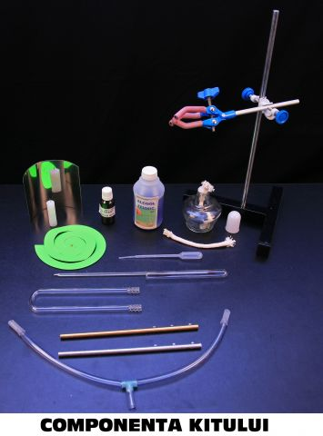
 | Kit calorimetrie și schimbarea stării de agregare | 1 | buc |  | Serveste pentru studiul fenomenelor de schimbare ale starilor de agregare.  Componenta:  Kitul are minim 15 componente dintre care:  -dop cu stut si cu tub transparent,  -corpuri cilindrice cu carlig,  -mufe,  -cleme,  -calorimetru,  -termometru,  -vas conic, etc. | https://www.alfavega.ro/material-didactic/kit-set-calorimetrie-si-schimbari-de-stari-de-agregare-pentru-gimnaziu-si-liceu.html  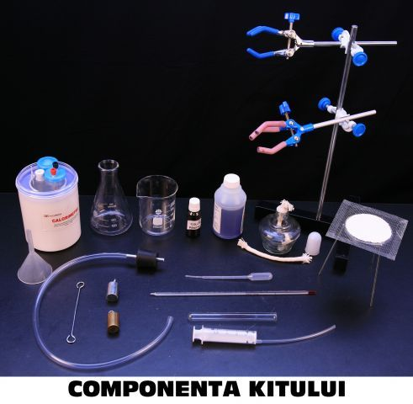
 | Kit de verificare a legilor gazului ideal | 1 | buc |  | Componenta: Kitul are minim 13 componente dintre care:  - manometru si termometru electronic  -vas conic  -dop cu stut si sonda  -pahar Berzelius  -suport  -mufe.. etc. | https://www.alfavega.ro/material-didactic/kit-set-de-verificare-a-legilor-gazului-ideal-pentru-liceu-2.html  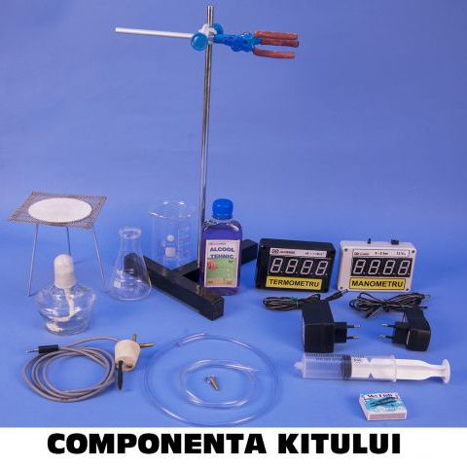
 | Generator Van de Graff | 1 | buc |  | Generator pentru producerea curentului continuu de înaltă tensiune sau a unui flux mai slab, pentru experimente în domeniul electrostaticii. | Generator Van de Graff de inalta capacitate (eurodidactica.ro)  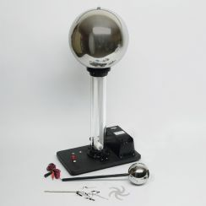
 | Kit electrostatică pentru gimnaziu | 1 | buc |  | Componenta: Kitul are minim 7 componente dintre care:  -electroscop,  -bastoane,  -pendulele electrostatice,  -suport cu tija, etc. | Kit (set) electrostatica - pentru gimnaziu (alfavega.ro)  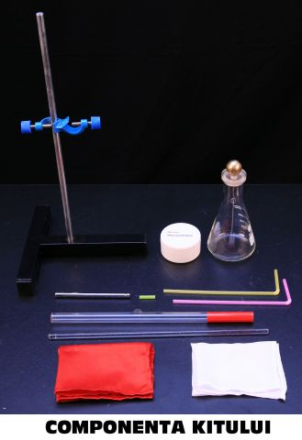
 | Kit electrocinetică pentru gimnaziu și liceu | 1 | buc |  | Componenta:  Kitul are minim 8 componente dintre care:  -multimetre,  -placi cu elemente de circuit (rezistoare, intrerupator, soclu pentru baterii, etc.)  -baterii reincarcabile,  -adaptor sursa,  etc. | https://www.alfavega.ro/ro/produse/detalii/3401-Kit_%28set%29_electrocinetica_-_pentru_gimnaziu_si_liceu  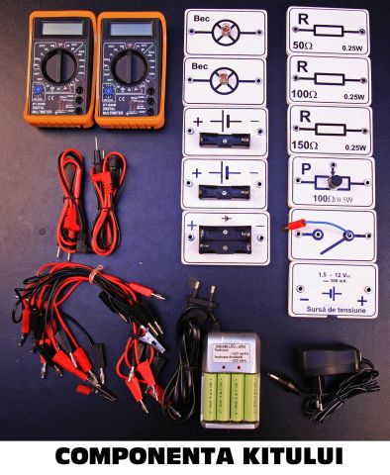
 | Kit electromagnetism gimnaziu și liceu | 1 | buc |  | Componenta: Kitul are minim 13 componente dintre care:  -dispozitiv pentru forta electromagnetica si pentru regula lui Lenz,  -model de masina electrica,  -magneti,  -bobina,  -multimetru,  -scala,  -adaptor sursa, etc. | Kit (set) electromagnetism - pentru gimnaziu si liceu (alfavega.ro)  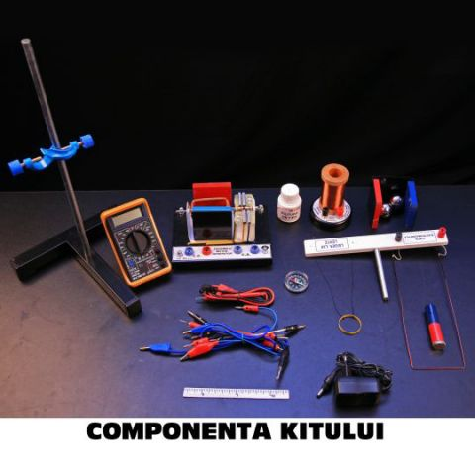
 | Voltmetru electronic | 1 | buc |  | Este un aparat de masura electronica, digitala. Cu ajutorul unor magneti, fixati pe partea posterioara a aparatelor, pot fi fixate pe un panou vertical feromagnetic, sau pe o tabla din otel. Astfel este asigurata pozitia verticala a afisajului, pentru o mai buna vizibilitate din clasa. Are un afisaj cu cifre mari de inaltime de 25 mm, vizibile de la distanta mare, valorile afisate pot fi citite de fiecare elev din clasa. Se conecteaza la retea prin intermediul unui adaptor, care furnizeaza o tensiune alternativa de 7,5V. Fisa adaptorului se pune in mufa din partea laterala a aparatului. Functioneaza si in curent continuu si in curent alternativ, fara un reglaj prealabil. Trecerea de la un mod de functionare la altul se face automat.  - Masoara intre limite largi, intre 0-100V  - Rezolutie de 0,1V  - Precizie: 2,5 %  - Rezistenta interna: 100 KΩ  - Greutatea fara adaptor: 220 g | Voltmetru electronic cu senzor (alfavega.ro)  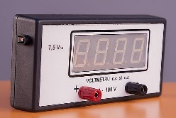
 | Ampermetru electronic cu senzor | 1 | buc |  | Este un aparat de masura electronica, digitala. Cu ajutorul unor magneti, fixati pe partea posterioara a aparatelor, pot fi fixate pe un panou vertical feromagnetic, sau pe o tabla din otel. Astfel este asigurata pozitia verticala a afisajului, pentru o mai buna vizibilitate din clasa.  Are un afisaj cu cifre mari de inaltime de 25 mm, vizibile de la distanta mare, valorile afisate pot fi citite de fiecare elev din clasa. Are o siguranta de 1,6A pe fata aparatului.  Se conecteaza la retea prin intermediul unui adaptor, care furnizeaza o tensiune alternativa de 7,5V. Fisa adaptorului se pune in mufa din partea laterala a aparatului. Functioneaza si in curent continuu si in curent alternativ, fara un reglaj prealabil. Trecerea de la un mod de functionare la altul se face automat.  Masoara intre limite largi, intre 0-1A  - Rezolutia 0,001A (un miliamper) cu autoscalare  - Precizie: 2,5 %  - Rezistenta interna: 0,47 Ω  - Greutatea fara adaptor: 220 g | Ampermetru electronic cu senzor (alfavega.ro)  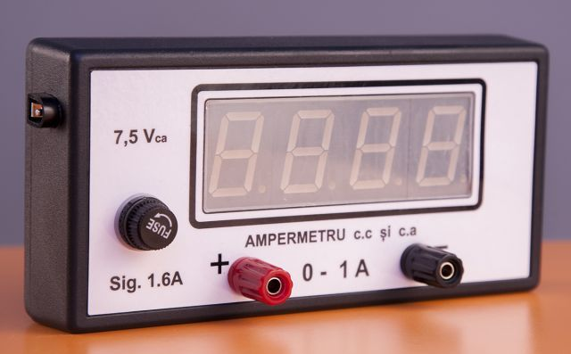
 | Modulul de optică pentru profesori gimnaziu | 1 | buc |  | - fixarea magnetica a componentelor pe placa verticala de montaj  - defectele ochiului si corectarea acestor defecte  - plansa cu iluzii optice  Modulul e ambalat intr-o singura cutie plus panoul vertical de montaj din material feromagnetic. Componenta:  Modulul are minim 20 componente din care:  - placi,  -filtre,  -sursa de lumina alba,  -dioda laser,  -modele din plexiglas,  -ecran,  -scale,  -prisma,  -lentile,  -planse,  -panou vertical de montaj, etc. | https://www.alfavega.ro/material-didactic/modul-de-optica-pentru-profesor-gimnaziu.html  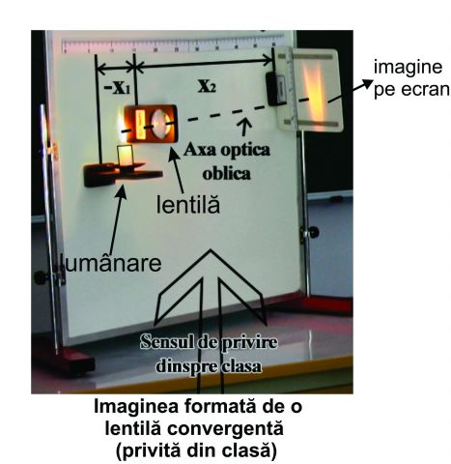
 | Modulul de optică pentru elevi | 1 | buc |  | Modulul are minim 15 componente dintre care:  -modele de plexiglas,  -oglinzi,  -placi,  -dioda laser cu adaptor,  -lumanari,  -ecran,  -planse, etc.  Se introduc in plus componentele:  2 diode laser cu fascicul plan,  -model de lentila convergenta si divergenta, hartie cu axa optica si cu obiect desenat.  Componentele sunt stocate in compartimente corespunzatoare formate in placi de spuma poliuretanica si sunt ambalate in cutii de carton rezistente, astfel se asigura stocarea lor ordonata. | Modul de optica - pentru elev gimnaziu (alfavega.ro)  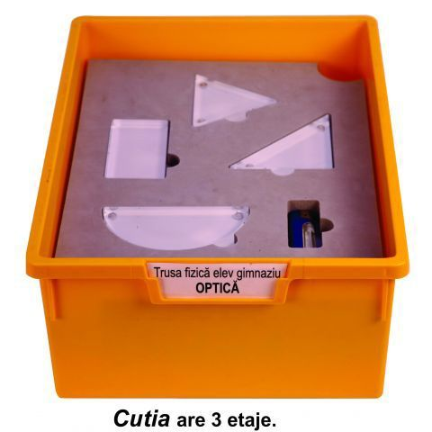
 | Modul extins pentru construcția modelelor atomice și moleculare | 1 | buc |  | Continutul trusei:  - bile negre, Φ 22, cu 5 gauri (48 buc.)  - bile negre, Φ 22, cu 4 gauri (50 buc.)  - bile albastru deschis, Φ 22, cu 3 gauri (7 buc.)  - bile gri, Φ 22, cu 6 gauri (14 buc.)  - bile rosii, Φ 22, cu 2 gauri (6 buc.)  - bila galbena, Φ 22, cu 6 gauri (1 buc.)  - bile verzi, Φ 22, cu 1 gaura (2 buc.)  - bile verzi, Φ 22, cu 6 gauri (13 buc.)  - bile albe, Φ 17, cu 1 gaura (40 buc.)  - legaturi scurte mov, 18mm (76 buc.)  - legaturi lungi mov, 32mm (30 buc.)  - legaturi scurte gri, 18mm (100 buc.)  - legaturi lungi gri, 32mm (40 buc. | Modul extins pentru constructia modelelor atomice si moleculare - profesor (alfavega.ro)  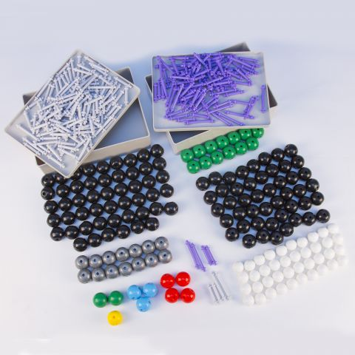
 | Modul de ustensile pentru profesori gimnaziu | 1 | buc |  | Modulul de ustensile contine:  -stativ universal,  -trepied,  -spirtiera,  -lingura de ars,  -sita ceramica,  -stativ pentru eprubete,  -spatula,  -dopuri,  -clema, etc. | Modul de ustensile pentru profesor - gimnaziu (alfavega.ro)  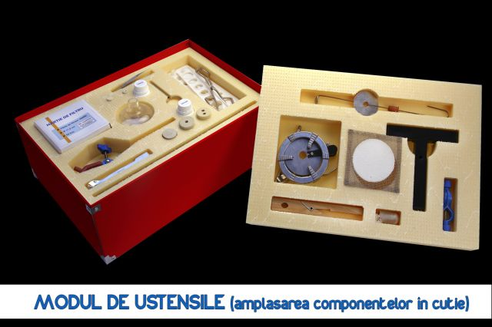
 | Dispozitiv pentru studiul electrolizei | 1 | buc |  | Dispozitivul este format din:  -tub U special -electrozi cilindrici de carbune, 2 buc  -electrod de Cu -electrod de Zn  -stativ, tija, mufa, clema | Dispozitiv pentru studiul electrolizei (alfavega.ro)  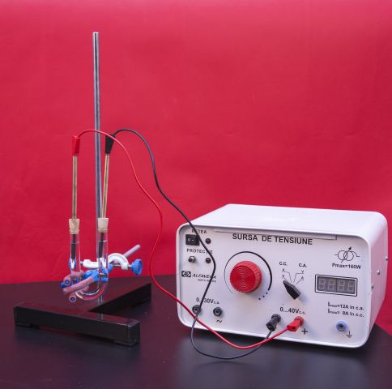
 | Hârtie universală de PH | 1 | buc |  | Hartie universala de pH. | Hartie universala de pH (alfavega.ro)  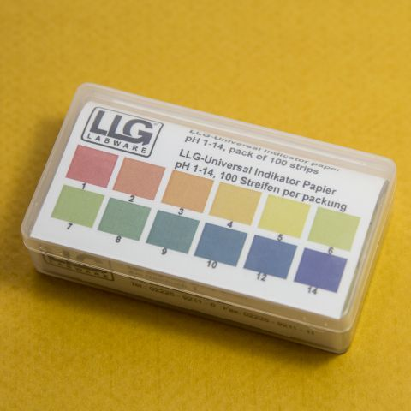
 | Kit amestecuri și combinații metode de separare | 1 | buc |  | Amestecuri omogene si eterogene.  Separarea substantelor din amestecuri.Materiale si ustensile:  1. Aschii de brad 2 buc.  2. Bagheta de sticla – 1 buc.  3. Balon Wurtz – 1buc.  4. Balonas de cauciuc - 2 buc.  5. Capsula de portelan - 1 buc.  6. Dop de cauciuc pentru balon wurtz  7. Eprubete - 3 buc.  8. Hartie de filtru - 10 buc.  9. Inel pentru sustinere palnie - 1 buc.  10. Lingura de ars - 1 buc.  11. Magnet bara -1 buc.  12. Nisip spalat – flacon 50ml  13. Pahar Berzelius - 2 buc.150ml  14. Palnie de filtrare – 1 buc.  15. Palnie de separare - 1 buc.  16. Refrigerent - 1 buc.  17. Seringa din plastic - 1buc.  18. Spatula metalica – 1 buc.  19. Termometru – 1 buc.  20. Tub cauciuc - 2 buc.x 50cm  21. Vas pentru apa de racire - 1 buc  Reactivi:  . Alcool etilic - 100ml  2. Clorura de sodiu - 10g  3. Iod cristale - 5g  4. Pilitura de aluminiu - 10g  5. Soda de rufe - 10g  6. Span de fier - 10g  7. Sulf (pulbere) - 20g  8. Sulfat de cupru - 20g  Reactivii acopera necesarul pentru repetarea de minim 5 ori a experimentelor. | https://www.alfavega.ro/material-didactic/kit-1-amestecuri-si-combinatii-metode-de-separare-gimnaziu-si-liceu.html  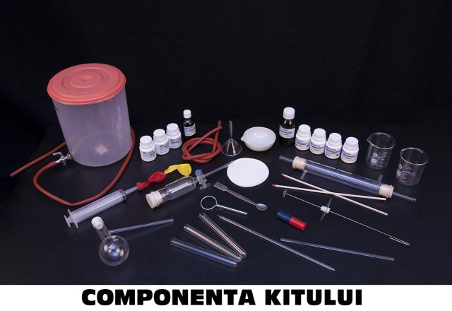
 | Kit pentru studiul distilării | 1 | buc |  | Kit pentru studiul distilarii compus din:  -refrigerent Liebig,  -balon Wurtz,  -dopuri de cauciuc,  -tuburi de legatura,  -stativ,  -tija,  -mufa,  -clema de fixare. | Kit pentru studiul distilarii (alfavega.ro)  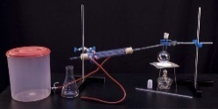
 | Kit dizolvarea solubilitatea concentrația soluțiilor | 1 | buc |  | MATERIALE SI USTENSILE:  1. Bagheta de sticla - 1 buc.  2. Eprubete - 5 buc.  3. Pahare Berzelius 150ml - 3 buc.  4. Pahare Berzelius 50ml - 2 buc.  5. Sticla de ceas - 1 buc.  6. Tub L - 1 buc.  REACTIVI:  1. Acetona - 10ml  2. Alcool etilic - 50ml  3. Azotat de amoniu - 10g  4. Clorura de sodiu - 100g  5. Hidroxid de sodiu - 20g  6. Nisip spalat - un flacon - 50g  7. Oxid de calciu - 10g  8. Sulfat de calciu - 10g  9. Sulfat de cupru - 100g  Reactivii acopera necesarul pentru repetarea de minim 5 ori a experimentelor. | https://www.alfavega.ro/material-didactic/kit-2-dizolvarea-solubilitatea-concentratia-solutiilor-gimnaziu.html  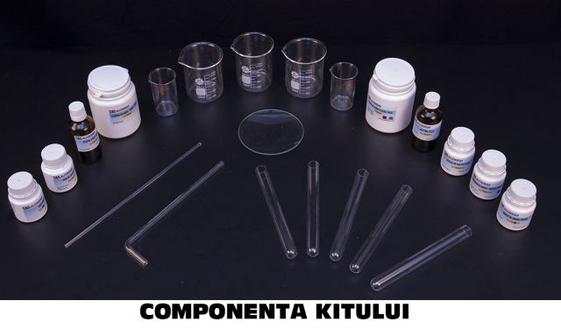
 | Kit tipuri de reacții chimice | 1 | buc |  | MATERIALE SI USTENSILE:  1. Aschii de brad - 2 buc.  2. Cleste pentru eprubete - 1 buc.  3. Cui de fier - 5 buc.  4. Eprubete - 5 buc.  5. Hartie de turnesol - o cutie  REACTIVI:  1. Acetat de plumb - 10g  2. Acid acetic (otet) - 30ml  3. Acid clorhidric - diluat - 30ml  4. Acid clorhidric - solutie concentrata - 30ml  5. Amoniac - solutie concentrata - 10ml  6. Bicarbonat de sodiu - 50g  7. Carbonat de cupru - 10g  8. Iod granule - 5g  9. Iodura de potasiu - 10g  10. Magneziu span sau pulbere - 30g  11. Oxid de magneziu - 10g  12. Zinc (pulbere) - 20g  Reactivii acopera necesarul pentru repetarea de minim 5 ori a experimentelor. | https://www.alfavega.ro/material-didactic/kit-3-tipuri-de-reactii-chimice-gimnaziu.html  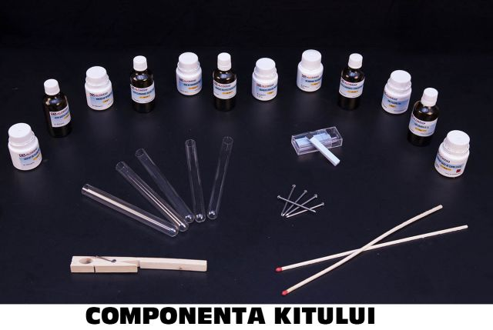
 | Kit substanțe simple(metale și nemetale) | 1 | buc |  | MATERIALE SI USTENSILE:  1. Aschii brad - 2 buc.  2. Cilindru de ars cu capac - 1 buc.  3. Cleste pentru eprubete  4. Eprubete - 5 buc.  5. Hartie de turnesol – 100 buc.  6. Pipeta plastic - 1 buc.  7. Spatula metalica - 1 buc.  REACTIVI:  1. Acid azotic 12% - 10ml  2. Acid clorhidric 33% - 30ml  3. Acid sulfuric 40-42% - 30ml  4. Aluminiu pulbere - 10g  5. Amoniac 25% - 30ml  6. Apa oxigenata 3% - 20ml  7. Azotat de argint - 10g  8. Carbune activ - 10g  9. Carbune de lemn - 10g  10. Cui fier - 5 buc.  11. Cupru span - 15g  12. Dioxid de mangan - 10g  13. Fenolftaleina sol.alc.1% - 30ml  14. Fier pilitura - 15g  15. Sulf - 10g  16. Sulfat de cupru - 20g  17. Zinc span - 10g  Reactivii acopera necesarul pentru repetarea de minim 5 ori a experimentelor. | https://www.alfavega.ro/material-didactic/kit-4-substante-simple-metale-nemetale-gimnaziu.html
 | Modul de sticlărie pentru profesori | 1 | buc |  | Modul sticlarie pentru profesor gimnaziu – 31 componente:  pahar Berzelius 50ml  pahar Berzelius 100ml  pahar Berzelius 250ml  pahar Erlenmayer 50ml  pahar Erlenmayer 250 ml  palnie teava scurta de 7,5cm dia. 75mm  palnie teava lunga de 15 cm dia. 75mm  cilindru gradat 50ml  vas colectare gaze 250ml  balon cu fund plat 250ml  balon cu fund rotund 250ml  balon cotat ,fund plat, gat lung cu dop 250ml  mojar CU PISTIL, portelan dia. 100mm  crezuzet portelan 100ml  capsula de evaporare, portelan 150ml  sticla de ceas dia. 70 mm  sticla ceas dia. 90mm  pipeta gradata 10ml  pipeta gradata 5ml  cristalizator 100mm  tub de sticla „L” 145×46mm dia.8mm  tub de sticla „U” 100×50mm dia.7mm  tub de sticla „Y” 100×50mm dia.7mm  tub de sticla „T” 100×50mm dia.7mm  tub de sticla drept „I” L-200mm dia. 8mm  sticluta cu picurator 2 buc 30 ml  biureta 50ml  palnie separare 75 ml  bagheta dia. 10 mm 10 cm  eprubete cu guler boro 3.3. 6 buc 16/160 mm  eprubete cu guler 10 buc 12/100 mm | Modul sticlarie pentru profesor gimnaziu | Material Didactic  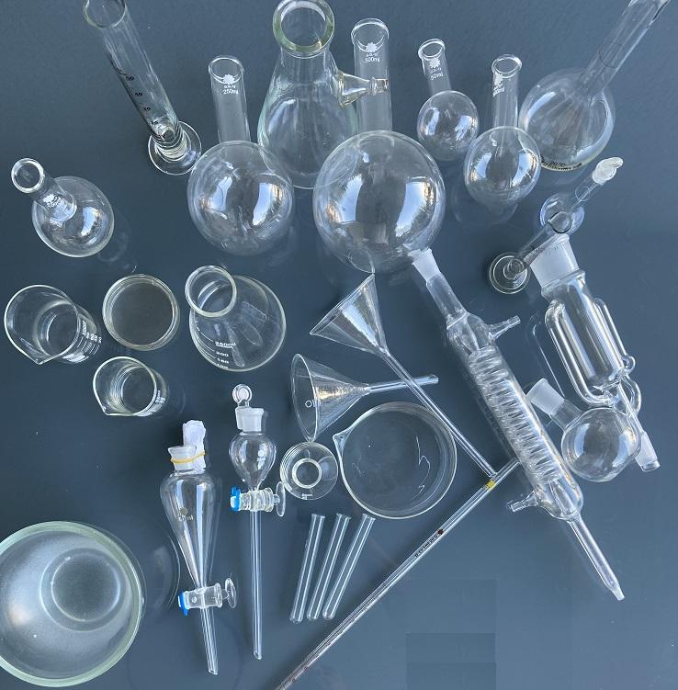
 | Modul de ustensile pentru profesori | 1 | buc |  | Modulul de ustensile contine:  -stativ universal,  -trepied,  -spirtiera,  -lingura de ars,  -sita ceramica,  -stativ pentru eprubete,  -spatula,  -dopuri,  -clema, etc. | Modul de ustensile pentru profesor - gimnaziu (alfavega.ro)
 | Reguli de siguranță în laboratorul de fizică | 1 | buc |  | Planşa prezintă regulile de securitate impuse în cadrul activităţilor practice de laborator, necesare pentru a preveni utilizarea necorespunzătoare a materialelor şi echipamentelor. Totodată, elevii sunt familiarizaţi cu semnele convenţionale de atenţionare privind periculozitatea unor substanţe, materiale sau surse. Caracteristici tehnice: silk dublu laminat, folie 25 microni, şipci MDF (imitatie lemn)/plastic.  Dimensiuni: 500X700mm | Reguli de securitate în laborator (eurodidactica.ro)  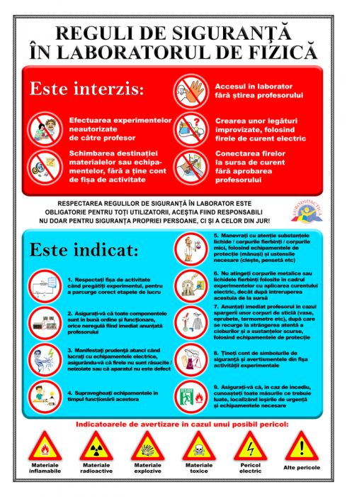
 | Unități fundamentale de măsură în Sistem International | 8 | buc |  | Planşa prezintă mărimile fizice şi unităţile de măsură în care acestea se calculează, exprimate în unităţi fundamentale. Caracteristici tehnice: silk dublu laminat, folie 25 microni, şipci MDF (imitatie lemn)/plastic.  Dimensiuni: 1000X700mm | Unitati fundamentale de masura in Sistem International (eurodidactica.ro)  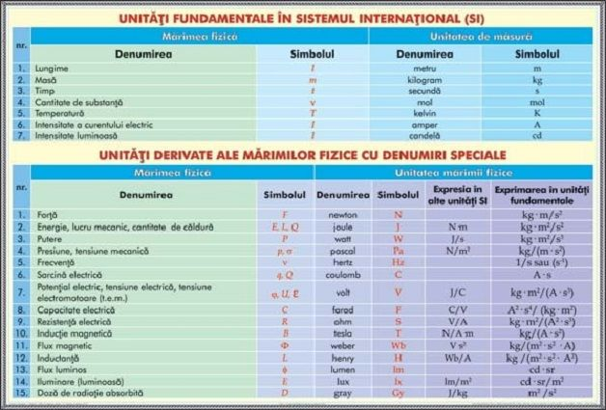
 | Pachet senzori – Mișcare şi forțe – fizică | 1 | buc |  | Un pachet curicular ce cuprinde senzori și manual în format electronicInclude:  1 x Set de accesorii pt. mișcarea de rotație  1 x Senzor de forță  2 x Poartă fotosensibilă  1 x eBook L3 Mișcare și forțe . | Pachet de senzori Fizică (14-18) Mișcare și forțe - eduvolt.ro  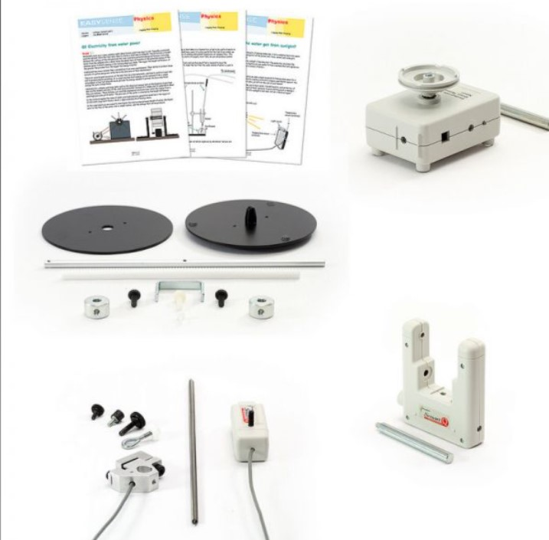
 | Pachet senzori - Electricitate şi căldură – Fizică | 1 | buc |  | Include:  2 x Senzor de tensiune deferențială 12 V  1 x Senzor de câmp magnetic – 10 mT  2 x Senzor de temperatură  3 x Senzor de curent – 100 mA  1 x Senzor de curent – 1 A  1 x Senzor de curent – 10 A  1 x L3 - eBook Electricitate și căldură | Pachet senzori Fizică (14-18) Electricitate și căldură - eduvolt.ro  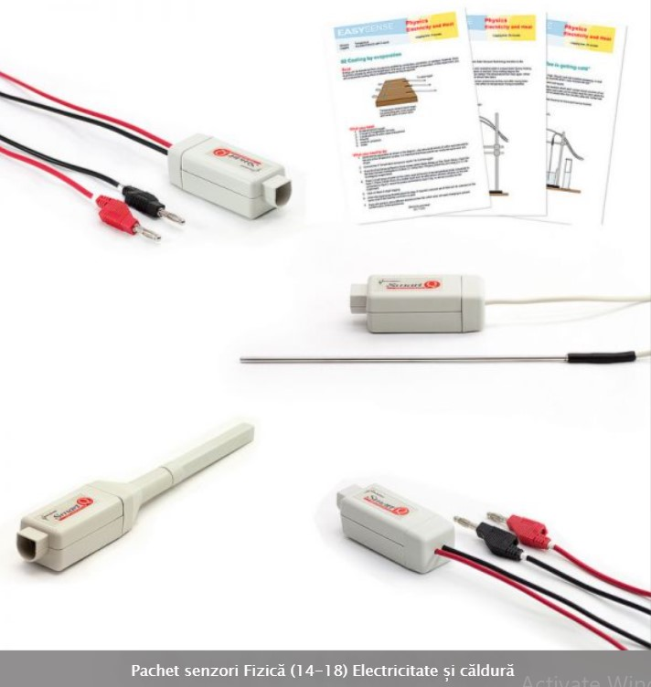
 | Fracții și cantități | 6 | buc |  | Un set de componente practice pentru a permite copiilor să găsească fracția unei cantități date, de exemplu 2/5 din 20. Conține forme de spumă, țepușe, zaruri și carduri pentru a împărți procesul în etape gestionabile, astfel încât copiii să înțeleagă exact ce se întâmplă. Setul a fost produs împreună cu profesori practicanți.  Conținut:  note cuprinzătoare pentru profesori,  5 zaruri și forme pentru jumătăți, treimi, pătrimi, cincimi și șesimi,  36 țepușe din plastic,  20 carduri pentru fracții.  Contribuie la dezvoltarea următoarelor arii curiculare:  fracțiune și procent,  abilități motorii,  raționament,  joc colaborativ.  Dimensiunea cercului: diametru de 200 mm.  Dimensiunea cutiei: 22,5 x 25 x 6,5 cm. | Fracțiuni din cantități (kreativity.ro)  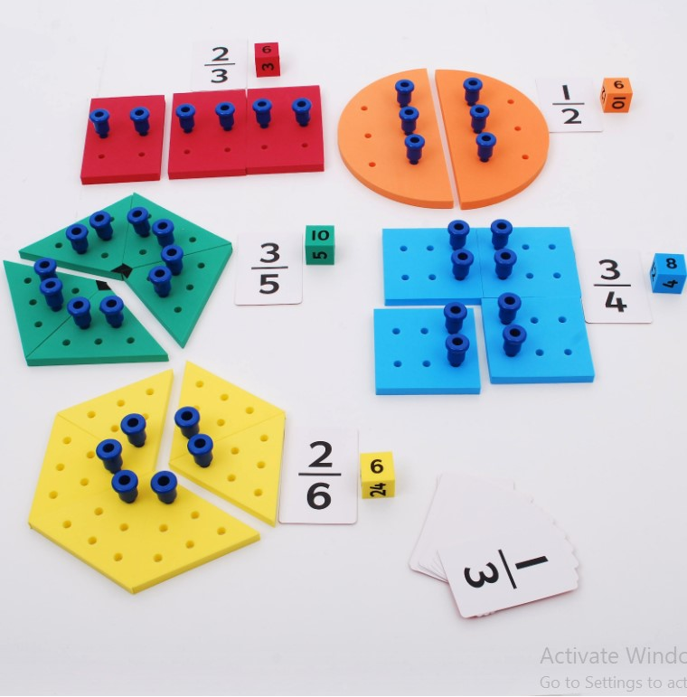
 | Magnet gigant potcoavă | 2 | buc |  | Dimensiune produs: 19 x 19 cm  Dimensiune ambalaj: 19 x 19 x 3 cm | Magnet gigant sub forma de potcoava pentru copii (altex.ro)  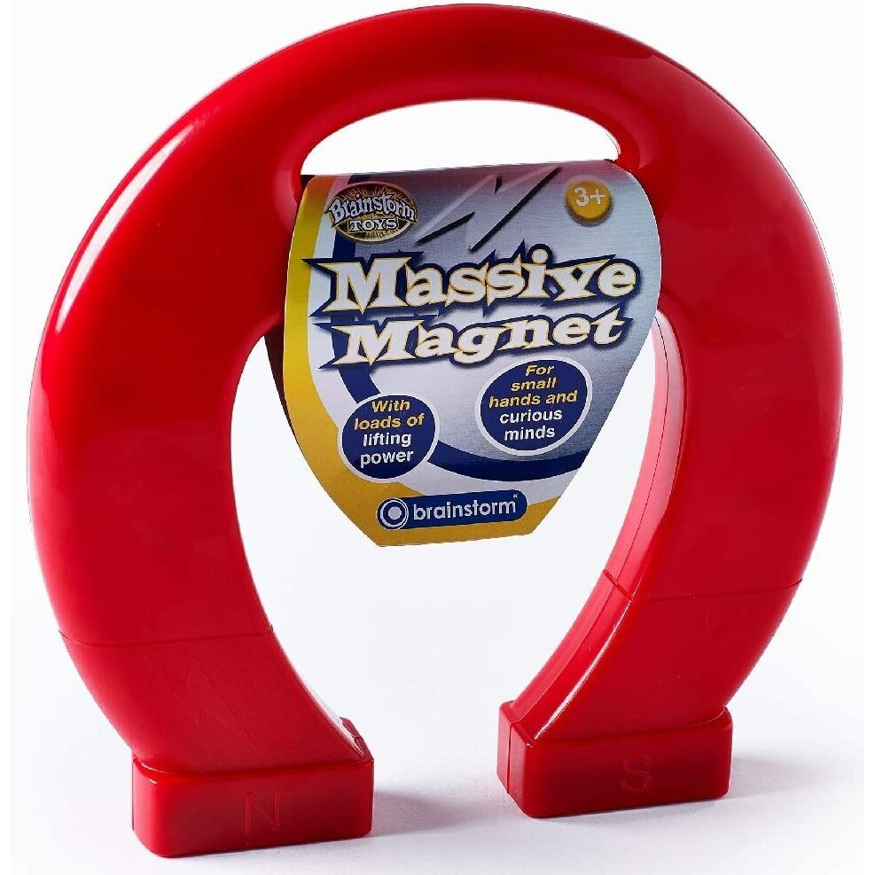
 | Primul set de experimente magnetice | 2 | buc |  | Setul conține cu o broșură de informații utile în format A4 cu 16 experimente legate de programa școlară. Toate componentele intră întro cutie de depozitare din plastic pentru a fi ușor de depozitat și de ține evidenta elementelor.  Conține:  4 baghete,  20 bile magnetice,  2 magneți cu înveliș din plastic,  un super magnet,  un set de magneți inelari care pot pluti,  un magnet potcoavă mic,  un magnet de busolă.  Dimensiunea magnetului potcoavă: 120 mm. | Set Primele Experimente Magnetice (kreativity.ro)  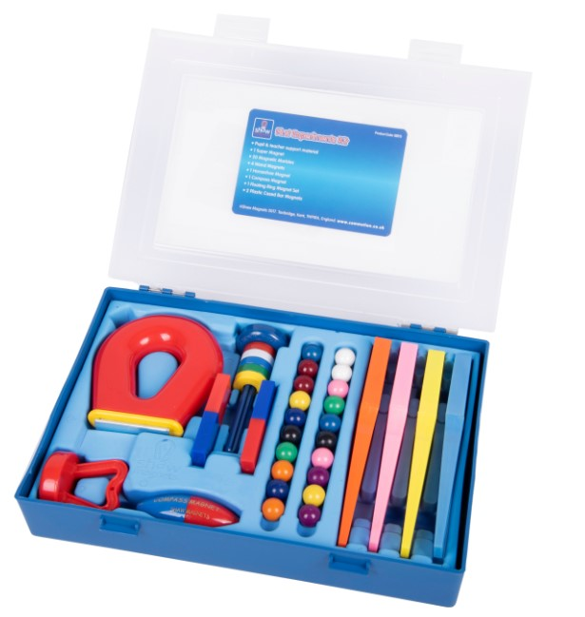
 | Kit magnetic Deluxe | 3 | buc |  | Continut: 1 magnet potcoava, 1 magnet dreptunghiular, 1 magnet potcoava AlNiCo 8x6x17 mm, 1 magnet potcoava AlNiCo 1x62x18 mm, 1 magnet dreptunghiular 1x15x1 mm AlNiCo 1x15x1 mm, 1 magnet dreptunghiular 15x2x6 mm AlNiCo, 5 compasuri, 1 g praf de metal. Se livreaza in carcasa de plastic. | Trusa de magneti - - Materiale didactice - Tera Impex SRL  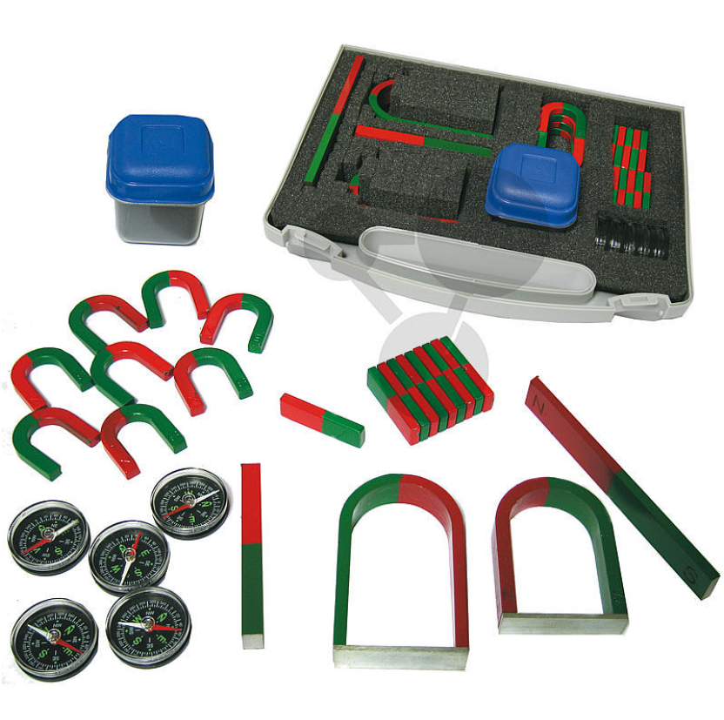
 | Kit electromagnetic | 1 | buc |  | Kitul are minim 13 componente dintre care:  -dispozitiv pentru forta electromagnetica si pentru regula lui Lenz,  -model de masina electrica,  -magneti,  -bobina,  -multimetru,  -scala,  -adaptor sursa, etc. | Kit (set) electromagnetism - pentru gimnaziu si liceu (alfavega.ro)
 | 100 cele mai mari descoperiri - Fizica- Documentar | 1 | buc |  | despre legile gravitatiei si miscarii, despre teoriile relativitatii, despre fortele nucleare sau despre teoria cuantica. | 100 cele mai mari descoperiri Fizica (alfavega.ro)  
 | 100 cele mai mari descoperiri - Astronomie – Documentar | 1 | buc |  | despre teoria generala a relativitatii, undele radio emise de Calea Lactee, gaura neagra din galaxia noastra, egala cu masa a trei milioane de sori, si obiectele ciudate din Univers, aflate la milioane de ani lumina departare. | 100 cele mai mari descoperiri Astronomie (alfavega.ro)  
 | 100 cele mai mari descoperiri Chimie -DOCUMENTAR | 1 | buc |  | DVD care dezvaluie istoria descoperirilor in domeniu, din vremea in care atomii erau considerati simple ipoteze, pana la materializarea capacitatii de a construi noi tehnologii. Denumire:Chimie Narat de: Bill Nye Producator: Discovery Channel Audio: Engleza Subtitrare: Romana Gen: Documentar Format: PAL | 100 cele mai mari descoperiri Chimie -DOCUMENTAR - eduvolt.ro  
 | Kit trusa sanitara prim ajutor | 1 | buc |  | CONȚINUTUL MINIM OBLIGATORIU AL TRUSEI SANITARE  • Cutie din material plastic, etanșă, cu colțuri rotunjite - 1 buc  • Foarfece cu vârfuri boante - 1 buc  • Garou 50 cm - 1 buc  • Deschizător de gură din material plastic - 1 buc  • Dispozitiv de respirație gură la gură - 1 buc  • Pipă Guedel mărimea 4 - 1 buc  • Pipă Guedel mărimea 10 - 1 buc  • Mănuși de examinare, pereche - 4 buc  • Pahare de unică folosință - 5 buc  • Batiste de hârtie cu soluție dezinfectantă - 10 buc  • Atele din material plastic - 2 buc  • Feși din tifon mici 5 cm/4 m - 5 buc  • Feși din tifon mari 10 cm/5 m - 3 buc  • Bandaj triunghiular I = 80 mm - 2 buc  • Vată hidrofilă sterilă, pachet A 50 g - 2 buc  • Ace de siguranță - 12 buc  • Leucoplast 5 cm/3 m - 1 buc  • Leucoplast 2,5 cm/2,5 m - 1 buc  • Alcool sanitar 200 ml - 1 buc  • Comprese sterile 10 cm/8 cm x 10 buc. - 10 set  • Pansament individual 2 cm/6 cm - 10 buc  • Pansament cu rivanol 6 cm /10 cm - 5 buc  • Plasture 6 cm/50 cm - 1 buc  • Creion - 1 buc  • Caiet a 50 de pagini - 1 buc  • Broșură cu instrucțiuni de prim ajutor - 1 buc  • Rivanol soluție 10/00, 200 ml - 1 buc  • Apă oxigenată sau perogen - 1 buc  • Alcool iodat 200 ml - 1 buc | Trusa Sanitara de prim ajutor PRIMA - 0001 - SSMescu  